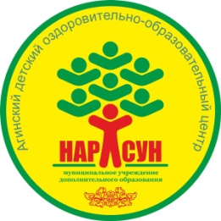
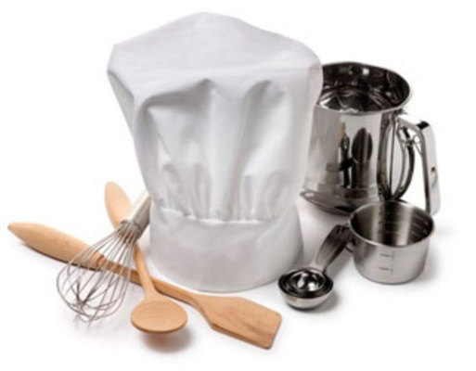
МЕНЮ на 7 августа 2026 года

Завтрак  Каша манная на молоке  Какао на молоке  Хлеб  Груши  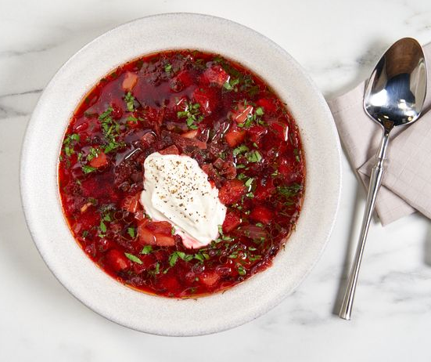  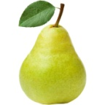  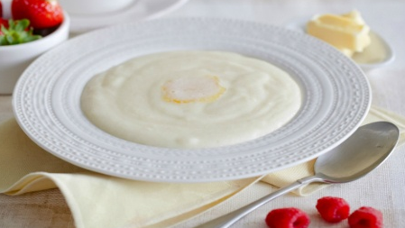 |  | Обед  Салат из отварной моркови с сыром  Борщ Сибирский с говядиной  Котлеты рыбные  Рагу из овощей  Напиток яблочный  Хлеб
Полдник  Выпечка  Йогурт |  | Ужин  Салат из капусты, помидоров и огурцов  Пельмени отварные  Чай сладкий  Хлеб
Паужин  Напиток витаминный  Выпечка | 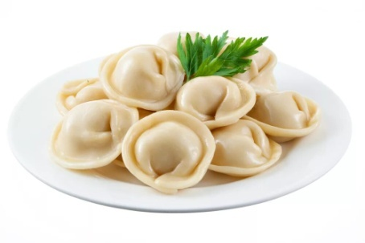

МЕНЮ на 7 августа 2026 года
(сотрудники)

Завтрак  Каша манная на молоке  Чай  Хлеб |  | Обед  Салат из отварной моркови с сыром  Борщ Сибирский с говядиной  Котлеты рыбные  Рагу из овощей  Чай  Хлеб
Ужин
Салат из капусты, помидоров и огурцов
Пельмени отварные
Чай сладкий
Хлеб

